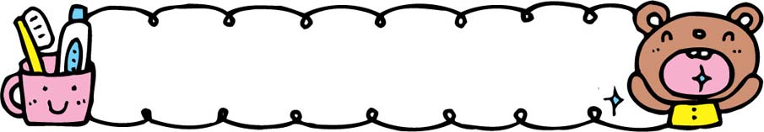
湯梨浜町妊婦歯科健診
のご案内

妊婦歯科健診は、無料で受けられます！

湯梨浜町では、妊娠中の虫歯・歯周病予防等を目的に、妊婦さんを対象に歯科健診を
実施しています。平成２７年度からは、全額公費負担となりました。
☞受診票があれば 妊婦歯科健診（2,510円）が無料でうけられます♪
※受診票は、妊娠届時に交付します。

★どうして妊娠時期の歯科健診は大切なのでしょう？
お口の状態を把握し、むし歯や歯周炎の改善をしましょう！
◎理由その① 妊娠中はむし歯、歯周病になりやすい！
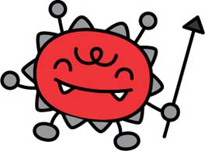
妊娠中は「つわりで歯みがきができない」「食事回数や間食が増える」
などの理由で口の中が不衛生になりやすい上に、
「女性ホルモンの分泌が活発になって歯周炎が悪化しやすい」のです。
妊娠中の予防と治療が大切ですね！

◎理由その② むし歯はストレスへ！歯周病から低体重児や早産も。
むし歯があることで心身のストレスにもつながります。
歯周病は低体重児の出産や早産につながるとの報告もあります。
お母さんのむし歯菌を減らして、感染を遅らせることが子どものむし歯予防の第１歩！
◎理由その③ 子どものむし歯予防は、妊娠中からが効果的！
ＷＨＯ（世界保健機構）によれば、むし歯菌は感染症で、

「母と子のむし歯菌の量が一致する」「母と子のむし歯菌のＤＮＡが
一致する」ということから、感染経路は育児に携わることが多い母親からといわれています。

お母さんと生まれてくる赤ちゃんのために、
ぜひ受診されますようご案内します！！
問合せ先 湯梨浜町役場 子育て支援課 母子保健係 ３５－５３２２
